AgroMonitor/Thị trường Cà phê
Tin NGÀY 28.08.2013

CÔNG TY CỔ PHẦN PHÂN TÍCH VÀ DỰ BÁO THỊ TRƯỜNG VIỆT NAM
Địa chỉ: P1604, Toà nhà 101 Láng Hạ, Q. Đống Đa, Hà Nội
Tel: +84 4 66741395/Fax: +84 4 62730190 | Website: www.agromonitor.vn

Chuyên gia Phân tích
Nguyễn Thị Lan Hương/Phạm Văn Hanh
Điện thoại: 0968.255.152
Email: pvhanh.agromonitor@gmail.com

Thị trường thế giới
+ Sau ngày nghỉ lễ (26/08), sàn Liffe tại London đã hoạt động trở lại ghi nhận một phiên tăng giá nhẹ đối với cà phê Robusta. Đây là phiên tăng giá đầu tiên sau 7 phiên giảm liên tiếp gần đây. Cụ thể, giá Robusta giao tháng 9 tăng 0,57% lên 1.751 USD/tấn; giá giao tháng 11 không đổi ở 1.772 USD/tấn; các kỳ hạn khác giá tăng nhẹ, trên dưới 0,2%.
Diễn biến giá cà phê Robusta trên thị trường London và cà phê Arabica trên thị trường New York, USD/tấn
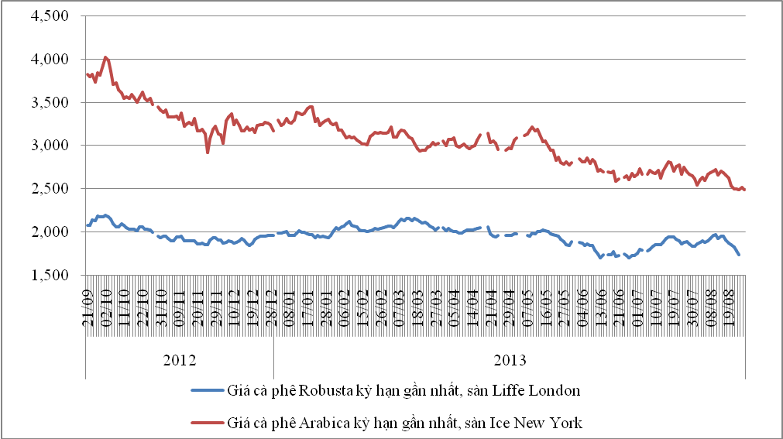
*Nguồn: AgroMomitor tổng hợp

Giá cà phê Robusta đảo chiều đi lên do tồn kho thuần Robusta thuộc sàn kỳ hạn Liffe NYSE (certs) tiếp tục giảm. Theo Bloomberg (tham vấn 10 nhà kinh doanh), hàng tồn kho có xác nhận của sàn NYSE Liffe sẽ giảm 34% xuống 52.000 tấn vào cuối năm 2013, mức thấp nhất kể từ tháng 5/2000. Hơn nữa, hiện nay mưa lớn tại Indonesia ảnh hưởng đến thu hoạch và làm hạn chế xuất khẩu cà phê của nước này. Trong khi đó, Việt Nam - nước xuất khẩu lớn nhất về cà phê Robusta chưa bắt đầu vụ thu hoạch 2013/14 (bắt đầu vào tháng 10) đã thúc đẩy các hãng rang xay cạnh tranh mua vào.
+ Ngược lại, giá cà phê Arabica trên sàn ICE tại New York trong phiên giao dịch ngày 27/08 lại quay đầu giảm giá. Cụ thể, giá giao tháng 9 giảm 0,8% xuống 113,15 cent/lb. Giá giao tháng 12 giảm 0,85% xuống 116,75 cent/lb. Các kỳ hạn khác giá giảm trên 0,8%.
Giá cà phê Arabica lại quay đầu giảm vẫn do sự lo ngại về mùa vụ kỷ lục của Brazil, đồng thời, việc đồng Real yếu đi sẽ khiến nước này xuất khẩu nhiều hơn, đẩy giá càng giảm sâu. Theo Macquarie Group Ltd tại London, giá cà phê Arabica đã giảm 19% trong năm nay, sẽ tiếp tục xu hướng giảm do đã có đủ nguồn cung ngay cả khi chính phủ Brazil thực hiện mua cà phê dự trữ.
Diễn biến giá cà phê Robusta trên thị trường London, USD/tấn
Kỳ hạn/Ngày | 27/08 | 26/08 | 23/08 | 22/08 | 21/08
Tháng 9/2013 | 1751 | Nghỉ lễ | 1741 | 1781 | 1827
Tháng 11/2013 | 1772 |  | 1772 | 1793 | 1829
Diến biến giá cà phê Arabica trên thị trường New York, cent/lb
Kỳ hạn/Ngày | 27/08 | 26/08 | 23/08 | 22/08 | 21/08
Tháng 9/2013 | 113,15 | 114,05 | 113,05 | 113,20 | 113,50
Tháng 12/2013 | 116,75 | 117,75 | 117,05 | 117,05 | 117,15
+ Theo số liệu mới nhất của ICE, tính đến ngày 26/08 tồn kho kho thuần cà phê Arabica tại các cảng của Mỹ và một số nước Châu Âu duy trì ở mức 2.800.736 bao (60 kg/bao), tương đương 168.044 tấn, tăng 1.595 bao so với ngày 23/08.
Tồn kho cà phê Arabica thuộc sàn Ice New York tại một số cảng đến ngày 26/08/2013, bao (1bao = 60kg)
Xuất xứ/Cảng | Antwerp (Bỉ) | Barcelona (Tây Ban Nha) | Hamburg/Bremen (Đức) | Houston (Mỹ) | Miami (Mỹ) | New Orleans | New York | Tổng
Brazil | 0 | 0 | 0 | 0 | 0 | 284 | 320 | 604
Burundi | 74.744 | 0 | 90.382 | 0 | 0 | 0 | 1.707 | 166.833
Colombia | 5 | 0 | 0 | 0 | 0 | 0 | 6.348 | 6.353
Costa Rica | 2.200 | 0 | 0 | 0 | 0 | 0 | 1.205 | 3.405
El Salvador | 32.317 | 0 | 5.025 | 0 | 250 | 250 | 12.595 | 50.437
Guatemala | 56.974 | 0 | 7.905 | 775 | 0 | 0 | 8.933 | 74.587
Honduras | 536.874 | 550 | 43.933 | 53.556 | 30.984 | 5.332 | 128.700 | 799.929
India | 67.070 | 0 | 53.030 | 0 | 0 | 0 | 1.600 | 121.700
Mexico | 365.760 | 0 | 11.017 | 129.811 | 0 | 2.000 | 164.325 | 672.913
Nicaragua | 169.049 | 0 | 500 | 0 | 0 | 0 | 6.120 | 175.669
Papua New Guinea | 0 | 0 | 0 | 0 | 0 | 0 | 317 | 317
Peru | 395.696 | 0 | 97.294 | 18.300 | 0 | 50 | 87.507 | 598.847
Rwanda | 59.412 | 0 | 16.096 | 0 | 0 | 0 | 300 | 75.808
Tanzania | 1.457 | 0 | 3.198 | 0 | 0 | 0 | 0 | 4.655
Uganda | 18.239 | 330 | 27.940 | 0 | 0 | 0 | 2.170 | 48.679
Tổng | 1.779.797 | 880 | 356.320 | 202.442 | 31.234 | 7.916 | 422.147 | 2.800.736
*Nguồn: AgroMomitor tổng hợp theo ICE
+ Theo Cơ quan phát triển Cà phê của Uganda (UCDA) cho biết, trong 10 tháng đầu niên vụ 2012/13 (10/2012-09/2013), xuất khẩu cà phê Uganda đã tăng 31% so với cùng kỳ niên vụ trước từ 2,31 triệu bao lên 3,03 triệu bao (1 bao = 60 kg). http://www.agra-net.com/portal2/home.jsp?template=newsarticle&artid=20018068098&pubid=ag049
+ Số liệu từ ngân hàng Trung ương Indonesia cho biết, trong tháng 6/2013, Indonesia đã xuất 716.700 bao cà phê loại 60kg, tăng 13,2% so với 633.300 bao trong cùng kỳ năm ngoái. Như vậy, tổng lượng xuất khẩu cà phê của Indonesia trong nửa đầu năm 2013 đạt 3,617 triệu bao, tăng 63,2% so với 2,217 triệu bao trong cùng kỳ năm 2012. http://www.agra-net.com/portal2/home.jsp?template=newsarticle&artid=20018067940&pubid=ag049
+ Theo số liệu của Hiệp hội Cà phê Quốc gia Guatemala (Anacafe), xuất khẩu cà phê Arabica sạch dịu nhẹ của Peru, Colombia, Mexico, Cộng hoà Dominican và 5 nước Trung Mỹ trong tháng 7/2013 đạt 2,657 triệu bao loại 60 kg giảm 6% so với 2,826 triệu bao trong cùng kỳ năm trước. Như vậy, xuất khẩu trong tháng 10 tháng đầu niên vụ 2012/13 (10/2012-09/2013) đạt 24,714 triệu bao, cũng tăng 6% so với 23,305 triệu bao trong cùng kỳ niên vụ 2011/12. http://www.agra-net.com/portal2/home.jsp?template=newsarticle&artid=20018067938&pubid=ag049
+ Phó giám độc Viện cà phê quốc gia Costa Rica (Icafe) cho biết, có đến 2/3 diện tích trồng cà phê của Costa Rica bị nhiễm nấm roya do đó sản lượng của vụ mùa tới sẽ thấp hơn so với ước tính ban đầu. Có khoảng 63.000 ha diện tích cà phê Trung Mỹ cũng bị nhiễm nấm tương tự. http://www.agra-net.com/portal2/home.jsp?template=newsarticle&artid=20018067936&pubid=ag049

Thị trường trong nước
+ Giá cà phê vối nhân xô tại khu vực Tây Nguyên ngày 28/08 tiếp tục duy trì mức giá từ 37.000 – 37.600 đồng/kg không đổi so với ngày hôm qua (27/08). Cụ thể, cà phê tại Đắk Lắk, Lâm Đồng, Gia Lai, Đắk Nông có mức giá lần lượt 37.500 đồng/kg; 37.000 đồng/kg; 37.600 đồng/kg và 37.000 đồng/kg. Giá cà phê trong nước chững lại mặc dù thị trường cà phê Robusta tại London, giá tham chiếu cho cà phê Việt Nam đã hoạt động trở lại vào ngày 27/08 và có phiên tăng nhẹ.
+ Giá cà phê xuất khẩu Robusta (R2, 5% đen vỡ) giao tại cảng TP.HCM theo giá FOB ngày 28/08 tiếp tục duy trì mức giá 1.782 USD/tấn, cộng 10 USD so với giá giao tháng 9 trên sàn London.
Tham khảo giá cà phê vối nhân xô tại các thị trường nội địa (VND/Kg) và giá xuất khẩu tại cảng TPHCM (USD/Tấn)
Ngày | 28/08 | 27/08 | 26/08 | 23/08 | 22/08
Giá cà phê XK (FOB) (HCM) | 1.782 | 1.782 | 1.782 | 1.803 | 1.839
Đắk Lăk | 37.500 | 37.500 | 37.600 | 38.100 | 38.800
Lâm Đồng | 37.000 | 37.000 | 37.300 | 37.800 | 38.500
Gia Lai | 37.600 | 37.600 | 37.800 | 38.300 | 39.000
Đắk Nông | 37.000 | 37.000 | 37.300 | 37.800 | 38.600
*Nguồn: CSDL AgroMomitor.
+ Vào ngày 26/08, giá thu mua của các công ty duy trì mức giá 37.150 đồng/kg giảm 500 đồng/kg so với ngày 23/08. Giá cà phê vối nhân xô loại 2 tại TP.HCM có giá 37.650 đồng/kg, giảm 400 đồng/kg so với ngày 23/08. Cùng xu hướng, giá cà phê vối nhân xô ký gửi tại kho tiếp tục giảm thêm 500 đồng/kg xuống mức giá 37.000 đồng/kg.
+ Giá chào bán cà phê Robusta thành phẩm xuất khẩu tại TP.HCM ngày 26/08 đồng loạt giảm 21 USD/tấn so với ngày 23/08. Cụ thể, giá loại R2 (Scr13, 5% BB) – 1.842 USD/tấn, R1 (Scr16, 2% BB) – 1.892 USD/tấn và R1 (Scr18, 2% BB) – 1.922 USD/tấn.
Tham khảo giá chào bán các chủng loại cà phê xuất khẩu, USD/tấn
 | R2 (Scr13_5% BB) | R1 (Scr16_2% BB) | R1 (Scr18_2% BB)
20/08 | 1946 | 1996 | 2026
21/08 | 1920 | 1970 | 2000
22/08 | 1899 | 1949 | 1979
23/08 | 1863 | 1913 | 1943
22/08 | 1842 | 1892 | 1922
*Nguồn: CSDL AgroMomitor
+ Theo ước tính của Tổng cục Thống kê, xuất khẩu cà phê trong tháng 08/2013 đạt 95 nghìn tấn với giá trị kim ngạch 202 triệu USD, tăng 4,4% về lượng và tăng 4,1% về kim ngạch so với tháng trước. Lũy kế 8 tháng đầu năm 2013, xuất khẩu cà phê của Việt Nam ước đạt 983 nghìn tấn, trị giá 2,104 tỷ USD giảm 22,6% về lượng và giảm 21,8% về kim ngạch so với cùng kỳ năm 2012.

Lượng và kim ngạch xuất khẩu cà phê của Việt Nam theo tháng từ năm 2011-2013
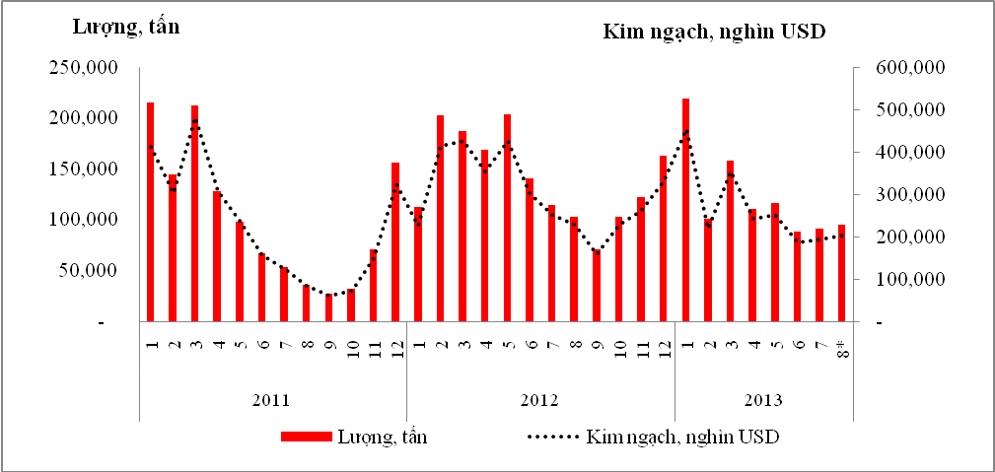
* Nguồn: Agromonitor tính theo số liệu TCHQ, (*) – số liệu ước tính của TCTK

